**Game Design Document**

**Назва гри:** *Геометрична Арена* (попередня назва)  
**Жанр:** Абстрактна 2D гра, екшн/слешер з елементами RPG  
**Цільова платформа:** Ноутбук ASUS Vivobook 15 X1502ZA (i3 12 покоління + 8 ГБ оперативної пам’яті)  
**Термін розробки:** 6 місяців

**1. Загальна концепція**

Гра представляє собою абстрактне поєднання геометричних форм та кольорів, де весь ігровий світ генерується процедурно згідно з набором певних внутрішньоігрових законів. Основна механіка ґрунтується на змінюванні складності і просторовому розбитті карти, де кожна зона має свій «рівень складності» та колір, що від того залежить (чим темніший – тим складніше). Гравець, розвиваючись і набираючи досвід, повинен балансувати між підвищенням свого рівня та підвищенням РСУГ (рівня складності усієї гри), що впливає як на його можливості, так і на поведінку ворогів.  
Графічно гра буде оформлена так: абстрактно, мінімалістично – усі об’єкти (гравець, вороги, елементи карти) представлені геометричними фігурами зі своїми кольоровими палітрами, що показують їх стан. Гра не передбачатиме складних візуальних ефектів й буде оформлена у стилі “мінімалізм”.

**2. Ігрова механіка**

**2.1. Структура карти та процедурна генерація**

**2.1.1. Глобальна карта**

* **Поділ:** Загальна карта складається із зон, що мають форму шестикутників.
* **Переміщення:** Гравець може переходити тільки в суміжні зони.
* **Розбіжність:** Якщо РСУГ гравця нижчий за складність зони, вхід обов’язковий; якщо рівень РСУГ більший чи дорівнює складності зони – з’являється вибір: чи заходити в квадрат, чи продовжувати рух.
* **Генерація карти:** на екрані гравця буде карта з певної кількості шестикутників, які відрізнятимуться кольором (залежатиме від складності зони). Карта не матиме жодних позначень, крім як кольорів, тобто гравцю потрібно буде орієнтуватися завдяки кольорам.
* **Примітка**: карта генеруватиметься колами, як у концепт-арті нижче:  
  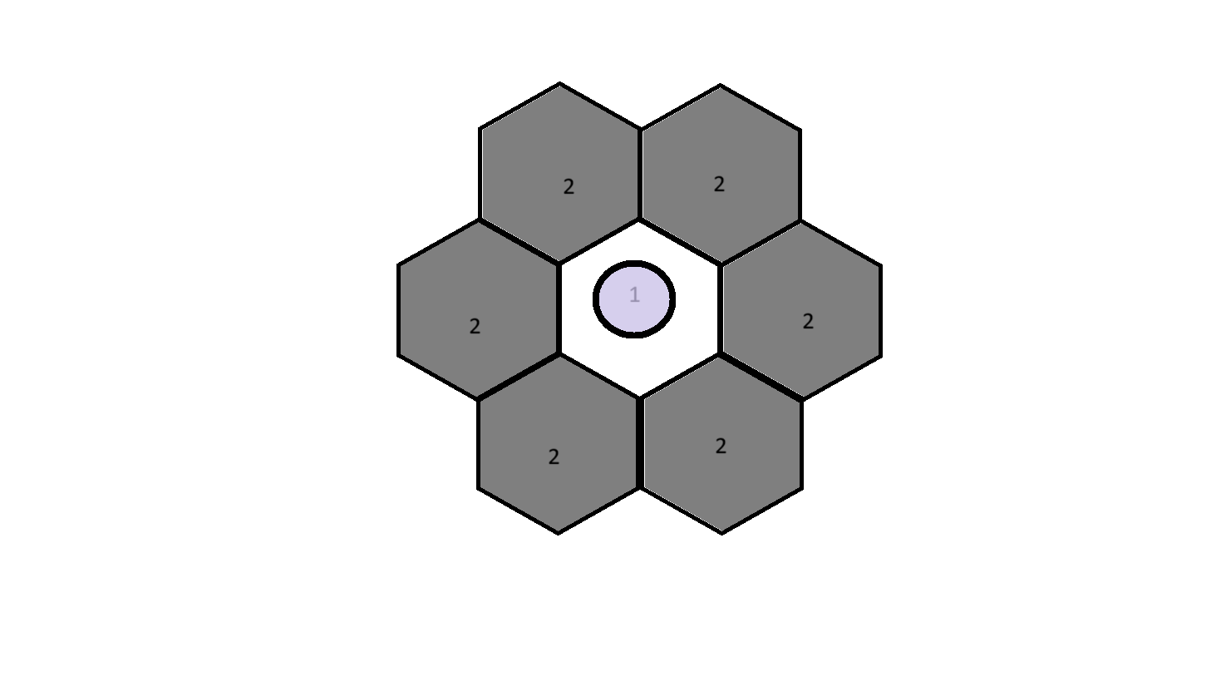  
  Тобто відстань від центру = номер кола, на якому стоїть елемент карти. Зона, у якій знаходиться гравець, позначена кружечком з рожевою заливкою.

**2.1.2. Локальні карти (квадрати)**

* **Поділ на квадрати:** Кожна зона глобальної карти містить власну “локальну” карту.
* **Процедурна генерація:**
  + На основі значення складності зони генерується багатокутник, який визначає “ігровий простір” – всередині нього розташовується гравець і вороги.
  + Першою картою буде «точка» (без обмежень), а з підвищенням складності з’являються обмеження (багатокутник, з якого сформована карта, буде вигинатися так, щоб створювати гравцю перешкоди).
  + Чим вища складність, тим більша кількість граней у багатокутнику, що може створити умови, як в лабіринті та/чи обмеження для маневрування.

**2.1.3. Правила генерації**

* **Опорне число та заповнення “прогалин”:**
  + Основна ідея – створення алгоритму, який на базі опорного числа “заповнює прогалини” за фіксованими правилами, але з елементами випадковості, які базуватимуться на стандартній псевдовипадковості у мові С++ та, можливо, іншими методами.
  + Система враховує як закріплені правила, так і алгоритмічну адаптацію, щоб уникнути надмірної однотипності в ігровому процесі.
* **Колір як індикатор складності:**
  + Відтінок обведення й заливки будь-чого залежить від характеристик об’єкта.

**2.2. Система складності (РСУГ)**

* **Поняття РСУГ:** Рівень Складності Усієї Гри – максимальний рівень, який визначає можливість переходу між зонами.
* **Динаміка:**
  + Після достатнього набору досвіду гравець може підвищити РСУГ, пройшовши випробовування, яке матиме процедурно згенеровані характеристики, залежні від карти, доступних предметів та поточного РСУГ.
  + РСУГ не залежить від рівня гравця. Гравець може не піднімати РСУГ, проте низькорівневі вороги не даватимуть достатньо досвіду для подальшого прогресу, тому, рано чи пізно, гравцю стане вигідніше підвищити РСУГ.
  + При переході між зонами враховується певне відхилення складності – нова зона генерується з рівнем в околі (Відстань від центру + РСУГ - ɛ; Відстань від центру + РСУГ + ɛ). При цьому відстань від центру сильніше впливатиме на рівень складності зони + рівень складності зони не може перевищити значення [відстань від центру * 2 * РСУГ].
  + Зі збільшенням РСУГ відкриватимуться нові здібності для гравця й ворогів, а також збільшуватиметься ліміт на те, скільки зброї, здібностей й атрибутів можуть ворог і гравець мати одночасно.
    - Предмети у ротації гравця й ворогів процедурно генеруватимуться з набору “деталей”, який має гра, від чого залежатимуть їх характеристики.
    - Предмети у ротації матимуть “рідкість” та “атрибути”: від рідкості залежатимуть бонуси до характеристик та кількість з якістю атрибутів.

**2.3. Гравець**

* **Атрибути:**
  + **Рівень:** Визначає базові здібності, обмеження сил (максимальні силу, швидкість, витривалість, ману).
  + **РСУГ:** Параметр, що контролює можливість переміщення по карті та впливає на баланс між гравцем і ворогами.
* **Прогресія:**
  + Набір досвіду отримується через перемоги над ворогами.
  + Зростання рівня супроводжується збільшенням вимог до РСУГ.
  + Гравець може налаштовувати свій стиль гри, комбінуючи здібності з одного набору (що використовується і для ворогів), що забезпечує можливість експериментів і створення нових комбінацій.

**2.4. Вороги**

* **Формування:**
  + Вороги генеруються процедурно всередині кожного квадрата/зони на основі складності (кольору) даної карти та РСУГ.
  + Вони обирають з того ж пулу здібностей, що й гравець, але на ранніх етапах розподіл здібностей буде більш однорідним (однаковий клас), а в складніших зонах – комбінації здібностей з різних класів.
* **Візуальна індикація:**
  + Колір ворога змінюється залежно від його сили – наприклад, чим сильніший ворог, тим ближчий його відтінок до червоного, найлегші вороги – світло-зелені.
* **Поводження:**
  + Ворог може мати просту AI-логіку для атаки гравця та оборони території.
  + У пізніших зонах можлива комбінація декількох типів поведінки (агресивність, захисні маневри, використання комбінованих здібностей).

**3. Геймплейний цикл**

1. **Стартова фаза:**
   * Гравець починає з “карти” у вигляді точки – вільний простір, без обмежень.
2. **Перші битви:**
   * За допомогою простих процедурно згенерованих карт з низькою складністю гравець вивчає основи управління, атак і ухилення.
3. **Прогресія:**
   * Набираючи досвід, гравець отримує можливість підвищувати рівень та РСУГ.
   * При підвищенні РСУГ з’являється можливість переміщення по глобальній карті (шестикутники) і входу в зони з більшою складністю.
4. **Виклик:**
   * Якщо складність поточної зони (визначена кольором і геометрією багатокутника) перевищує РСУГ гравця, вхід обов’язковий – це стимулює ризик та стратегічне мислення.
5. **Ризик і винагорода:**
   * Підвищення складності зони дає можливість зустріти ворогів з новими комбінаціями здібностей, що створює додаткові виклики, але й забезпечує більший досвід і нагороди.
6. **Переходи:**
   * Після успішного проходження зони гравець може повертатися на глобальну карту або залишатися для подальшої битви, залежно від обраної стратегії.
7. **Фінал:** 
   * Гра не має на меті розповісти історію, тобто мета гри – розважити гравця. Опираючись на це, вичерпання атрибуту життя (смерть/кінець забігу) є частиною геймплею, тобто гра передбачає те, що гравець рано чи пізно не впорається з викликом (експоненційно зростаючою складністю).
   1. **Концепт-арти з поясненнями:**
8. **У зоні:**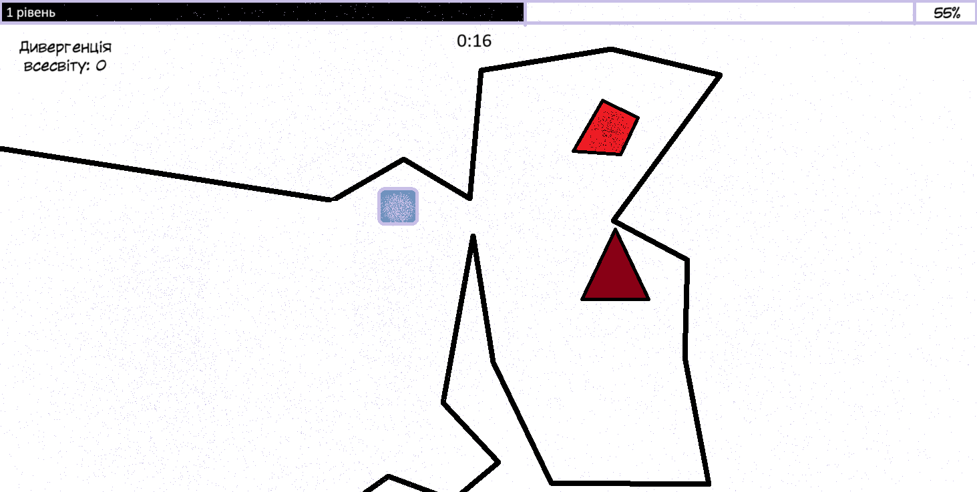

Пояснення позначень:

* **1 рівень:** показує поточний рівень гравця.
* **0:16:** таймер того, скільки часу гравець провів у зоні.
* **55%:** показник у % того, скільки досвіду для підвищення рівня гравець вже здобув. Чорна полоса згори екрану – візуальна репрезентація кількості досвіду, що гравець має наразі.
* **Дивергенція всесвіту:** РСУГ у числовому вираженні.
* **Квадрат з рожевим обведенням:** гравець.
* **“Забрудненість” фігури:** те, скільки шкоди вже отримав гравець/ворог.
* **Фігури з чорним обведенням:** вороги.
* **Широка чорна лінія:** границя мапи.

1. **Меню паузи:** 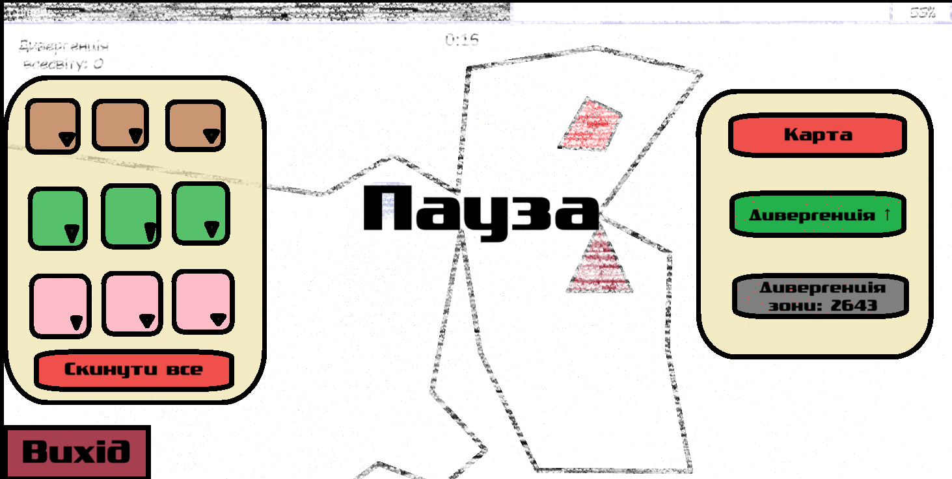

Пояснення позначень:

* **Вихід:** повертає в головне меню.
* **Карта:** червона, бо кнопка заблокована: гравець не може вийти у карту, оскільки дивергенція всесвіту(РСУГ) нижча за рівень зони.
* **Дивергенція ↑:** зелена, бо гравець може почати випробування на підвищення РСУГ.
* **Дивергенція зони:** рівень зони.
* **Квадрат з коричневим заповненням:** слоти зброї гравця. Першою використовується зброя, що у найлівішому слоті, другою – та, що у середньому, третьою – та, що у правому. Трикутник позначає, що можна відкрити випадне меню, де можна обрати зброю.
* **Квадрат з зеленим заповненням:** слоти заклинань гравця. Порядок застосування ідентичний зброї. Трикутник позначає, що можна відкрити випадне меню, де можна обрати закляття.
* **Квадрат з рожевим заповненням:** слоти атрибутів гравця. Додають певну характеристику гравцю, коли активні. Трикутник позначає, що можна відкрити випадне меню, де можна обрати атрибут.
* **Скинути все:** прибирає усе вибране.
  1. **Інформація, яку отримує гравець:**
* **Рівень складності:** отримується через кольори.
* **Мана:** отримується через колір заливки фігури гравця.
* **Здоров’я:** отримується через кількість точок(заливки) іншим кольором:чим “чистіша” фігура всередині - тим більше у неї здоров’я.
* **Інформація з пункту 3.1.**
* **Інформація про предмет:** отримується при відкритті меню вибору предмета.

**4. Технічна реалізація**

**4.1. Платформа та апаратні вимоги**

* **Цільова система:** Ноутбук ASUS Vivobook 15 X1502ZA (i3 12 покоління, 8 ГБ RAM)
* **Оптимізація:** Використання ефективних алгоритмів процедурної генерації та обмеження складних обчислень, щоб забезпечити плавний геймплей навіть на менш потужних пристроях.

**4.2. Середовище розробки**

* **Мова програмування:**

С++

* **Інтеграція модулів:**
  + Система генерації карт.
  + Модуль управління гравцем та ворогами.
  + Балансувальна система (рівень, РСУГ, досвід).
  + Система процедурної генерації предметів.

**4.3. Розклад розробки (попередній план)**

1. **Перший місяць:**
   * Аналіз вимог, дослідження алгоритмів процедурної генерації, створення базових прототипів (карта, рух гравця).
2. **2–3 місяці:**
   * Розробка ядра геймплею: генерація локальних карт, базова AI-логіка ворогів, механізми атаки та переміщення.
   * Впровадження системи складності (RSУГ), налаштування кольорових індикаторів та адаптивного генератора зон.
   * Тестування, балансування, оптимізація продуктивності під цільове обладнання.
3. **4 місяць:**
   * Полірування, інтеграція UI, фінальні тести та підготовка до демонстрації/захисту курсової роботи, завершення звіту.

**5. Ризики та виклики**

* **Процедурна генерація:**
  + Забезпечити достатню різноманітність карт, водночас уникаючи створення непридатних для гри лабіринтів.
  + Вирішення проблеми надмірної однотипності через інтеграцію елементів випадковості (опорне число, ɛ-відхилення).
* **Балансування складності:**
  + Синхронізація між рівнем гравця, РСУГ та складністю зон.
  + Ризик надто високої або низької складності, що може вплинути на задоволення від гри.
* **Час та ресурси:**
  + Враховуючи високий рівень навчального навантаження, необхідно ретельно планувати розробку, аби встигнути до першого календарного контролю.
* **Оптимізація:**
  + Забезпечення плавного виконання процедурних алгоритмів на цільовому обладнанні (i3, 8 ГБ RAM).